МІНІСТЕРСТВО ОСВІТИ І НАУКИ УКРАЇНИ

ОДЕСЬКИЙ НАЦІОНАЛЬНИЙ ПОЛІТЕХНІЧНИЙ УНІВЕРСИТЕТ

ІНСТИТУТ КОМП’ЮТЕРНИХ СИСТЕМ  
КАФЕДРА КОМП’ЮТЕРНИХ ІНТЕЛЕКТУАЛЬНИХ СИСТЕМ І МЕРЕЖ

Протокол

Лабораторна робота №5

На тему “Робота з СППР “Выбор”. Обрахунки, представлення інформації, висновки.”

По предмету: « система підтримки прийняття рішень »

Виконав:

студент групи АМ-182

Борщов М.І.

Перевірив:

Копітчук І. М.

Одеса 2022

**Перелік завдань до лабораторної роботи**

1. Вивчити основні аспекти обчислень у ***СППР “Выбор”.***
2. Ознайомитись з інтерфейсом та основними командами для проведення обчислень в **СППР “Выбор”.**
3. Виконати додаткове завдання практичної роботи та дати відповіді на додаткові запитання.
4. Оформити звіт із лабораторної роботи, який включає висновки щодо можливостей використання засобів аналізу даних **СППР “Выбор”** у СППР, опис прикладів, ілюстративний матеріал.

**Хід роботи**

Купівля монітору

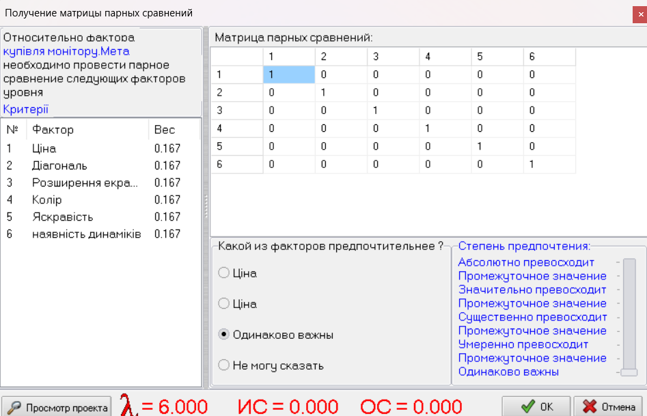

Результат розрахунку

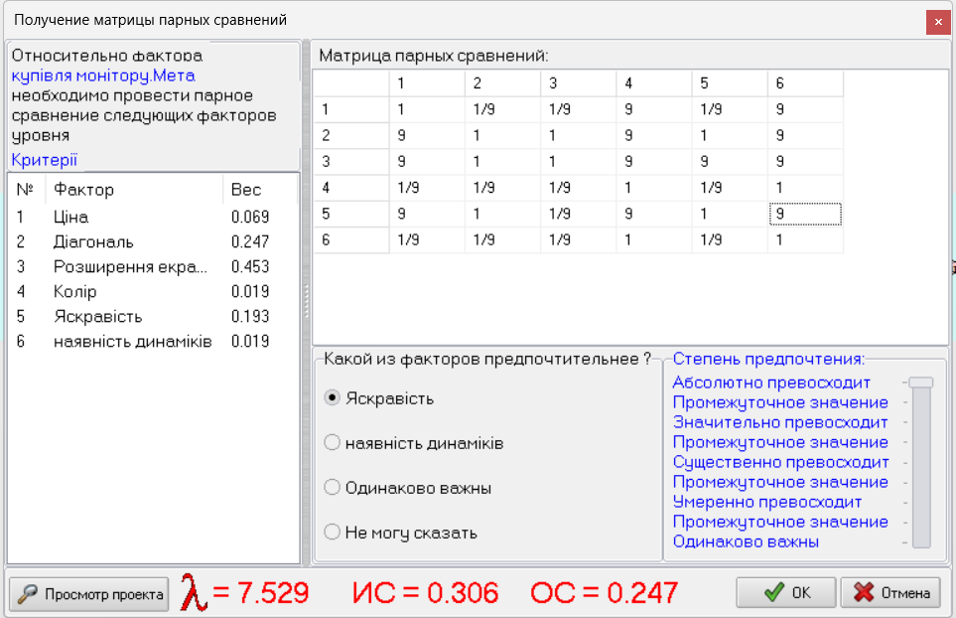

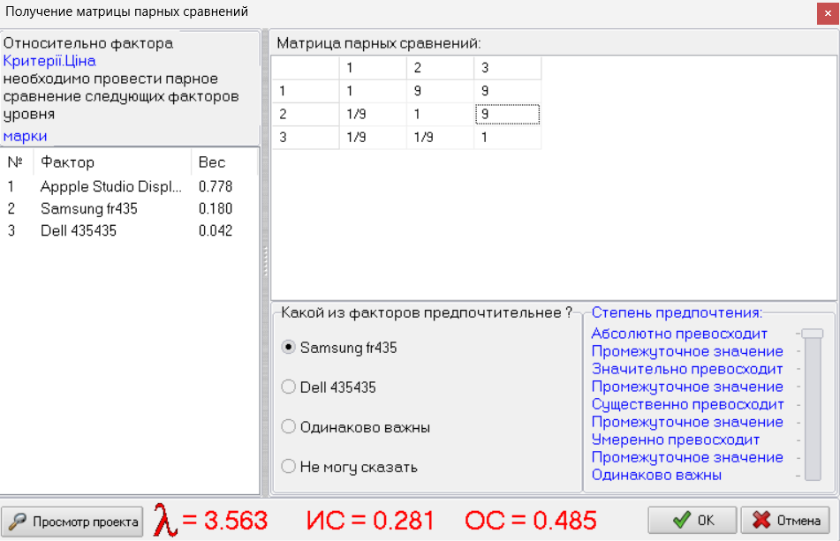

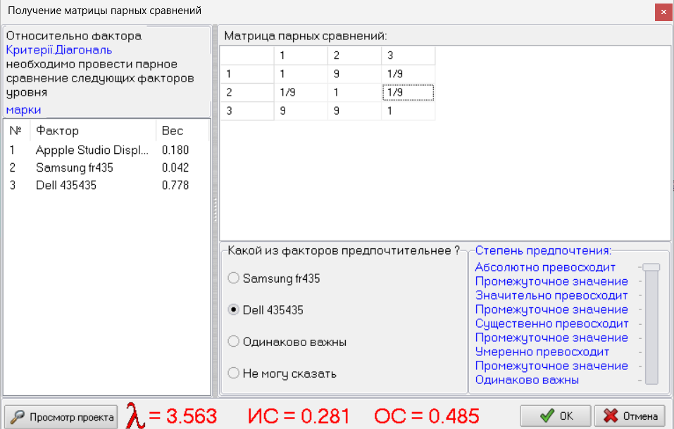

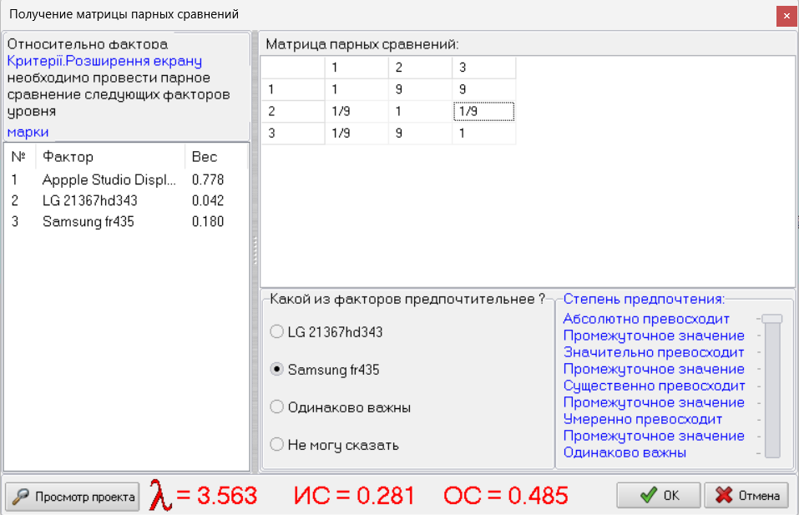

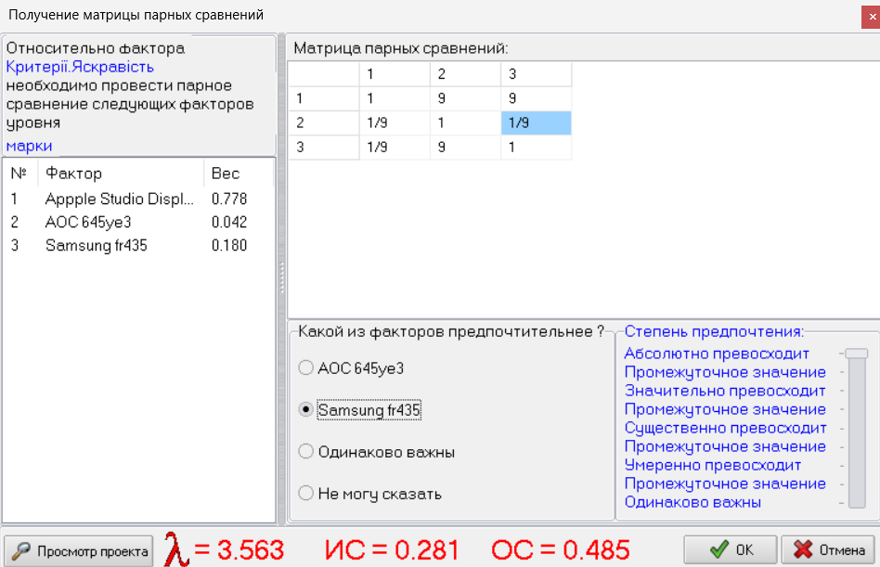

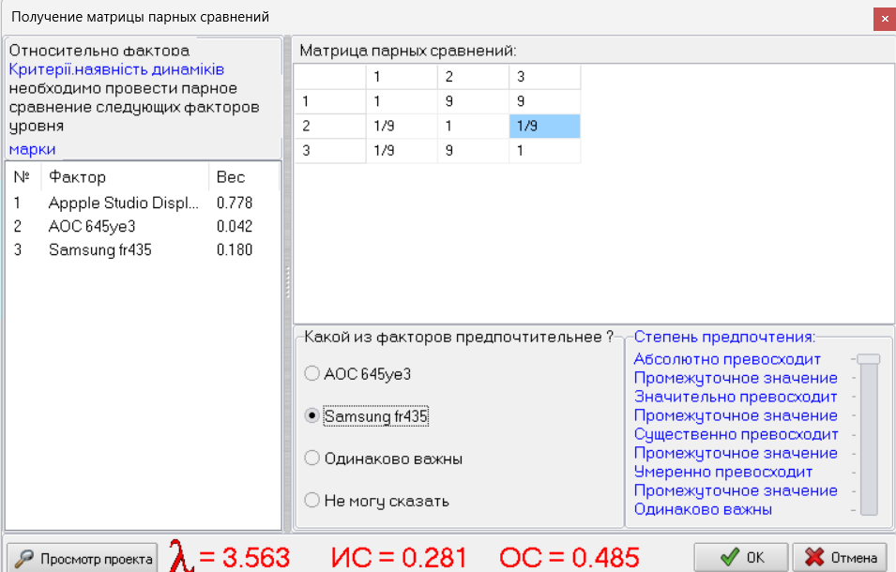

Заповнення

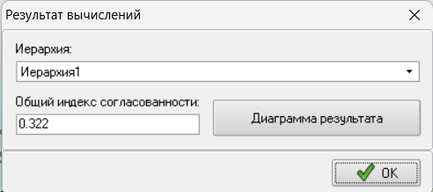

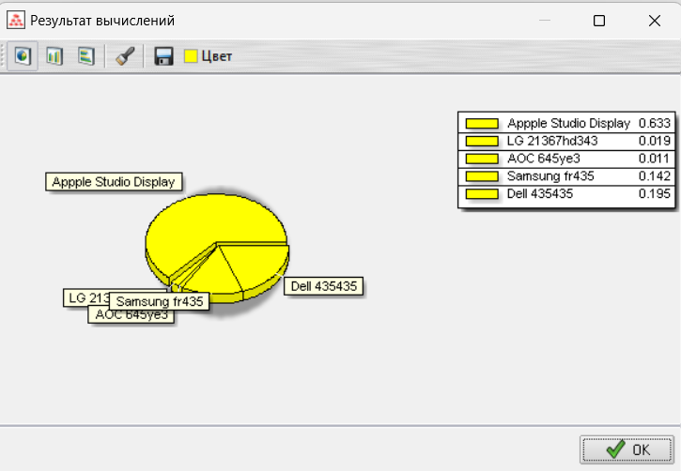

Результат обчислень